FIGURE

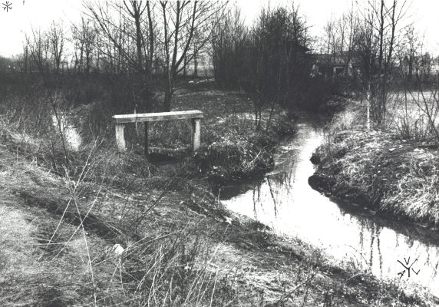
Fig. 1. Incile del rio Freidano (Settimo Milanese)
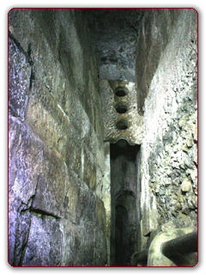
Fig. 2. incile del lago di Nemi (secc. VI-II a.C.)
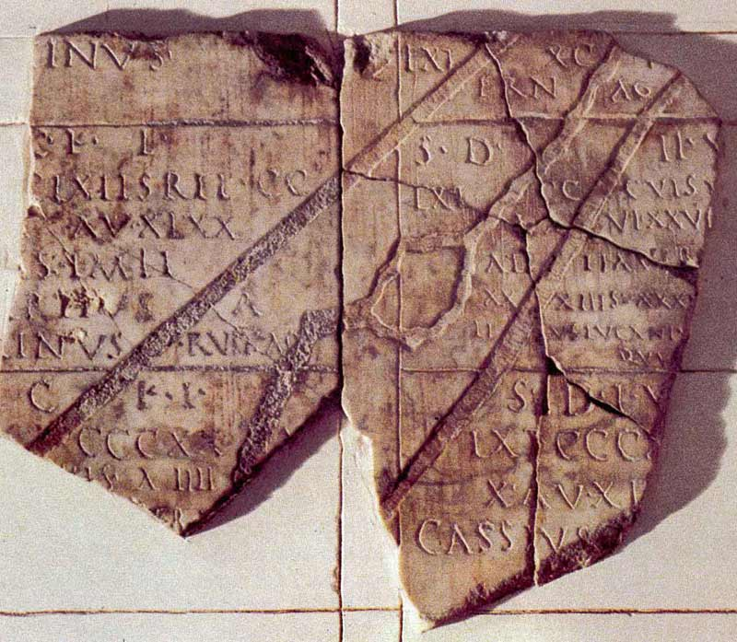
Fig. 3. Catasto di Orange

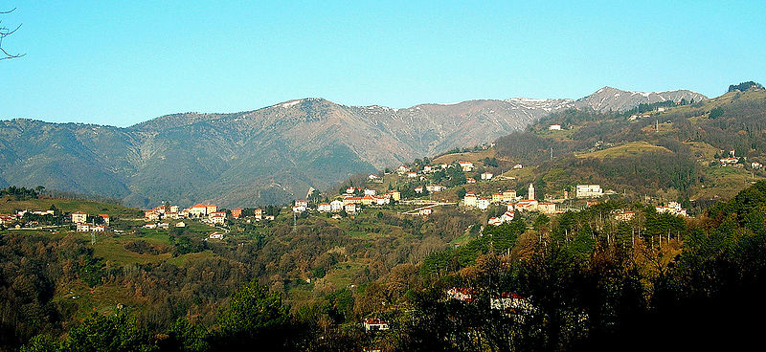
Fig. 4. Sententia Minuciorum: Langasco e l’area dell’arbitrato

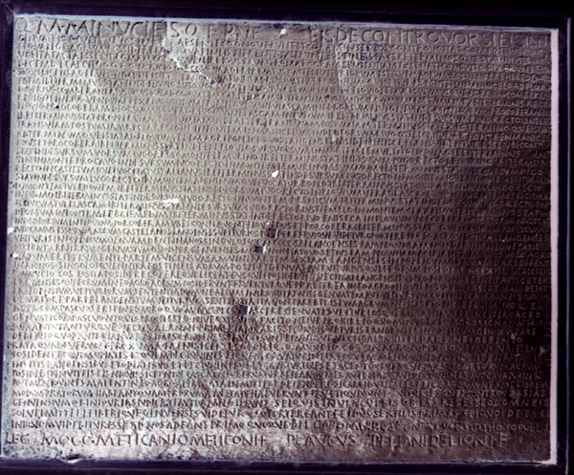
Fig. 5. La sententia Minuciorum (CIL, I², 584 = V, 7749)

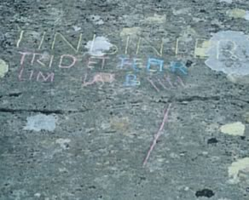
Fig.6. AE 1964, 197

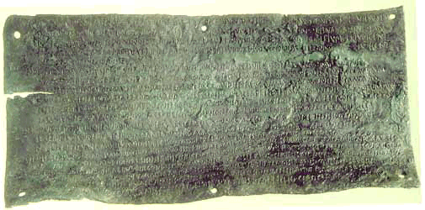
Fig. 7. Tabula Contrebiensis
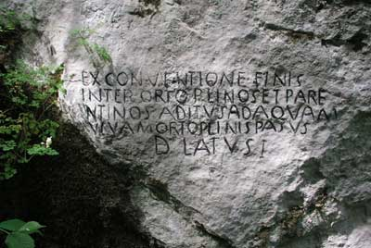
Fig. 8. Iscrizione confinaria tra Parentini ed Ortoplini
(AE, 1980.498)
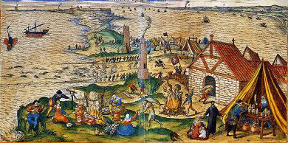
Fig. 9. Almadraba de Hércules, sec. XVI (fonte: Cadizxvi.jpg)

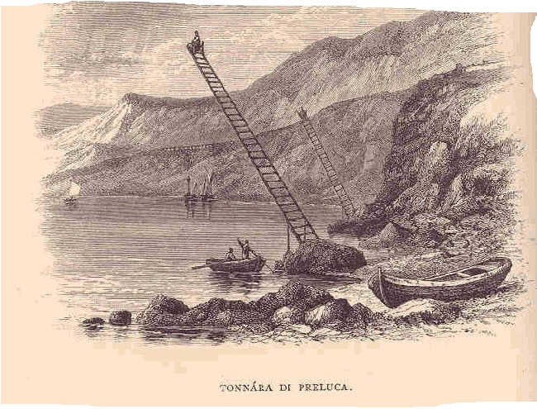

Fig. 10. Tonnara di Preluca
(Fonte: «Freshwater and Marine Image Bank»)
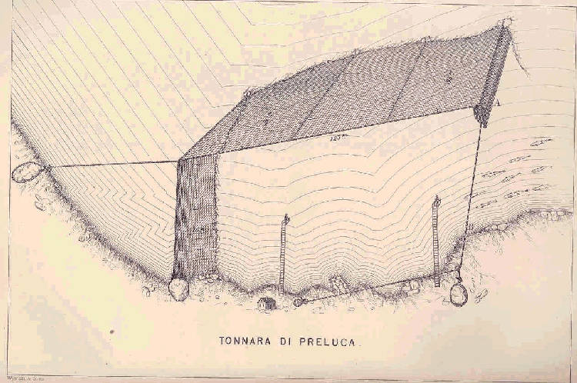
Fig. 11. Schema della tonnara di Preluca
(Fonte: «Freshwater and Marine Image Bank»)

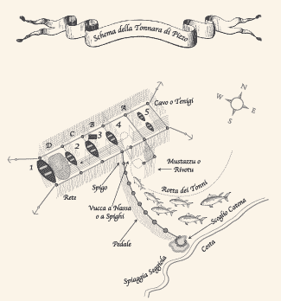
Fig. 12. Schema di tonnara a mare: la tonnara di Pizzo Calabro (VV)
(Fonte: http://80.23.186.54/immagini/tonnara_grande.gif)
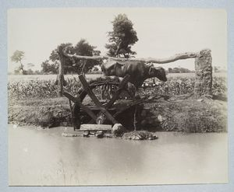
Fig. 13. Noria sul Nilo
(Fonte: G. Lekegian & Cie, Collection of views of Egypt, including Cairo and the pyramids)
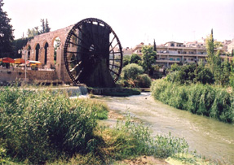
Fig. 14. Hama. Noria Al-Muhammadiyya
(fonte: asme.org)

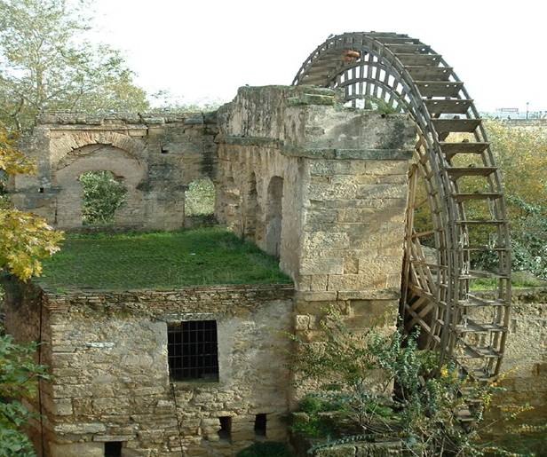
Fig. 15. Noria Albulafia a Córdoba
(fonte: A. Y. al-Hassan, History of Science and Technology in Islam,
http://history-science-technology.com/Articles/articles%2071.htm)
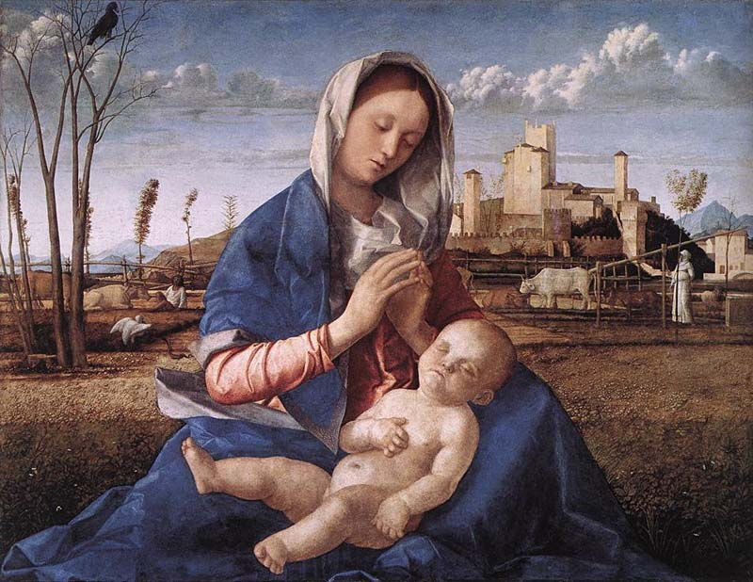
Fig. 15. Giovanni Bellini. Madonna del Prato, 1505
(London, National Gallery)
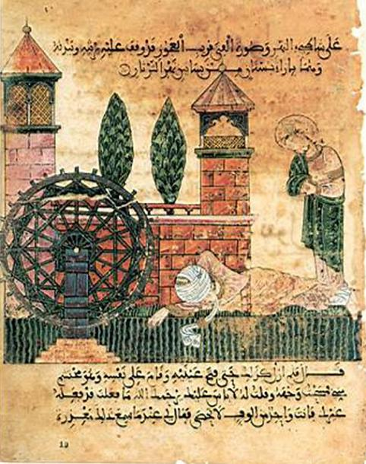
Fig. 16. Hadit Batad wa-Riyad. F. 19r. Biblioteca Apostolica Vaticana, Ar. Ris. 368 (Fonte: artehistoria.jcyl.es)

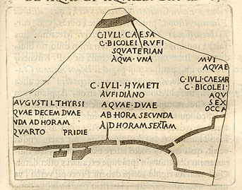

Fig. 17. CIL, VI.1261

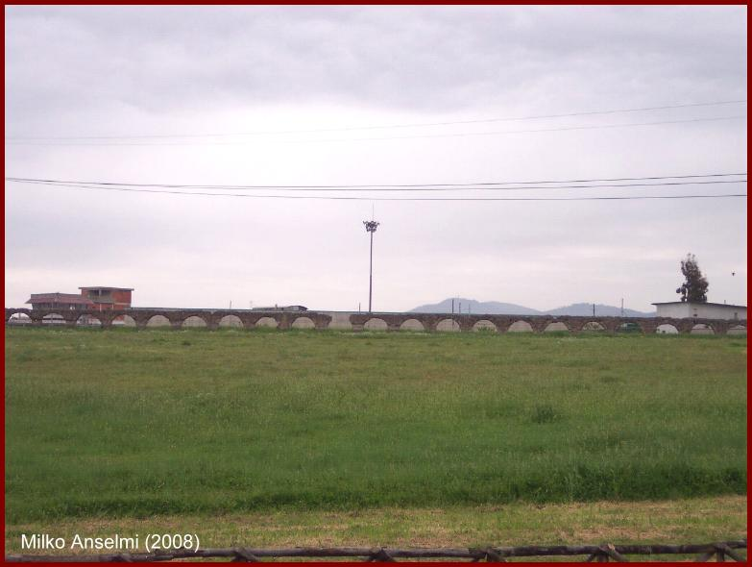
Fig. 18. Roma. L’acquedotto privato della villa dei Sette Bassi
(fonte: signaromanorum.org)

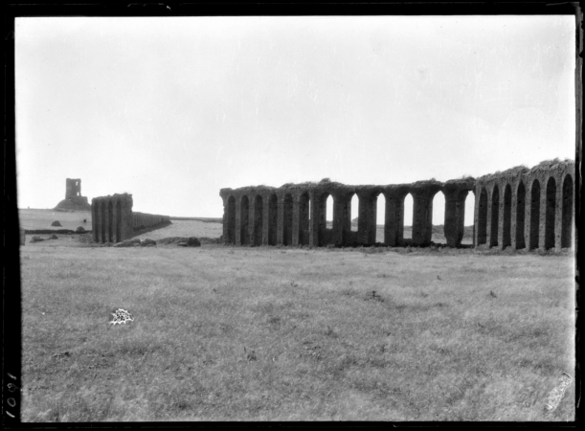
Fig. 19. Acquedotto della villa dei Quintili sulla via Appia
(Foto Thomas Ashby)

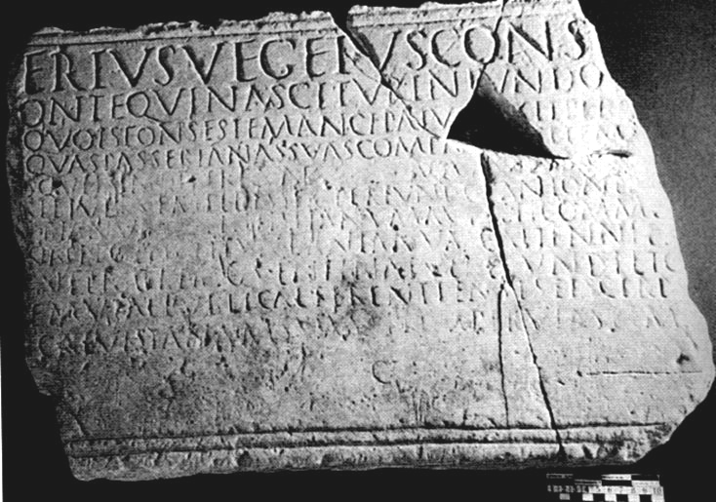
Fig. 20. Aqua Vegetiana (CIL, XI.3003)
(Fonte: www1.ku-eichstaett.de/epigr/uah-bilder.php?bild=$AE_2002_00471.jpg)
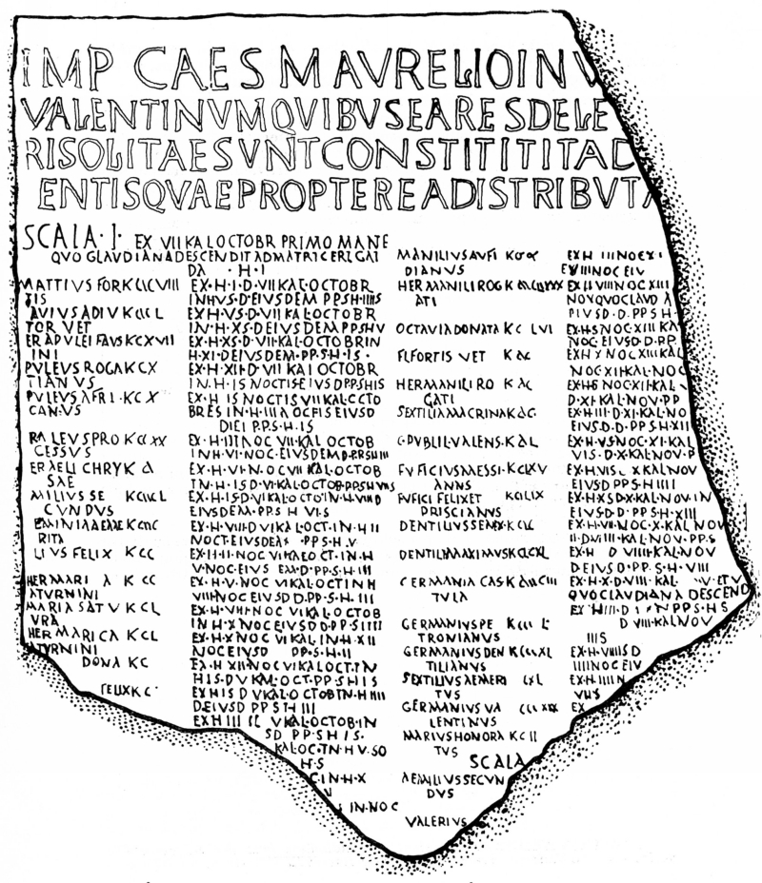
Figura 21. Lex aquae di Lamasba ()
(fonte: http://www.romanaqueducts.info/aquasite /foto/C3_lamasbascheme.jpg)

CIL, VIII.4440=ILS, 5793: Scala I. Ex VII kal. octob. primo mane / quo Claudiana descendit ad Matricerigan/da, h. I. |  |  | Scala I. Dal settimo giorno prima delle calende di ottobre (25 settembre) dall’alba / in cui l’acqua Claudiana discende a Matriceriganda, ora prima.
Mattius For/tis | k. CCCCVIII | ex h. I d. VII kal. octobr. / in h. VS d. eiudem p. p. p. h. IIIIS | Mattio Forte: fondo n. 408: dall’ora prima del settimo giorno prima delle calende di ottobre fino all’ora quinta e mezzo dello stesso giorno, per la sua parte ore quattro e mezzo
Flavius Adiu/tor vet. | K CCCL | ex h. V S d. VII kal. octobr. / in h. XS d. eiusdem p. p. s. h. V | Flavio Adiutore vet.: fondo n. 350: dall’ora quinta e mezzo del settimo giorno prima delle calende di ottobre fino all’ora decima e mezzo dello stesso giorno; per la sua parte ore cinque
her. Apulei Faustini | k. CXVII | ex h. XS d. VII kal. octobr. / in h. XII d. eiusdem p. p. s. h. IS | Eredi di Apuleio Faustino: fondo n. 150: dall’ora decima e mezzo del settimo giorno prima delle calende di ottobre fino all’ora dodicesima dello stesso giorno, per la parte sua ore una e mezzo
Apuleius Rogatianus | k. CX | ex h. XII d. VII kal. octobr. / in h. IS noctis eiusdem p. p. s. h. IS | Apuleio Rogaziano: fondo n. 110: dall’ora dodicesima del settimo giorno prima delle calende di ottobre fino all’ora una e mezzo della stessa notte, per la parte sua ore una e mezzo
Fig. 22. Trascrizione della lex aquae di Lamasba

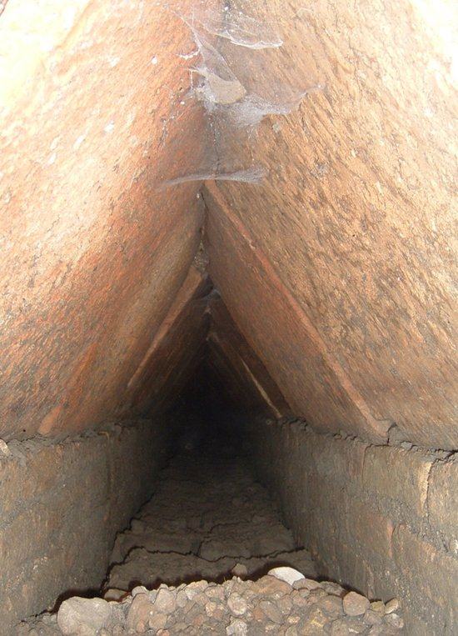
Fig. 23. Fogna sotto il Foro della città di Suasa
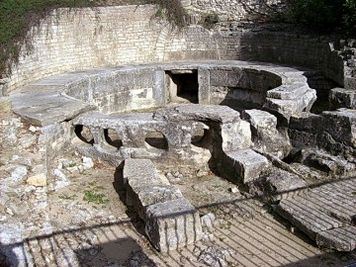
Fig. 24. Castellum aquae di Nemausus (Nîmes)
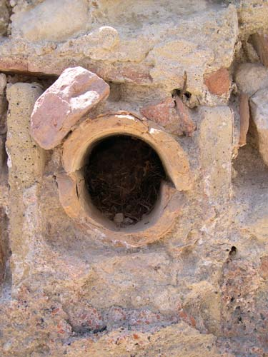
Fig. 25. Tubulus di Los Villaricos (Murcia)
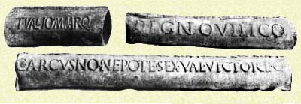
Fig. 26. Fistulae aquariae al Museo Archeologico di Bologna

